Agrupamento de escolas Rainha Dona Leonor
Sistema de Requisições de Material
Manual de utilização — Alunos e Professores
1. Visão geral do aluno
Ao iniciar sessão como aluno / professor, o painel inicial (Dashboard) apresenta um resumo dos dados do sistema: total de materiais da sua escola, requisições e itens em uso do próprio utilizador
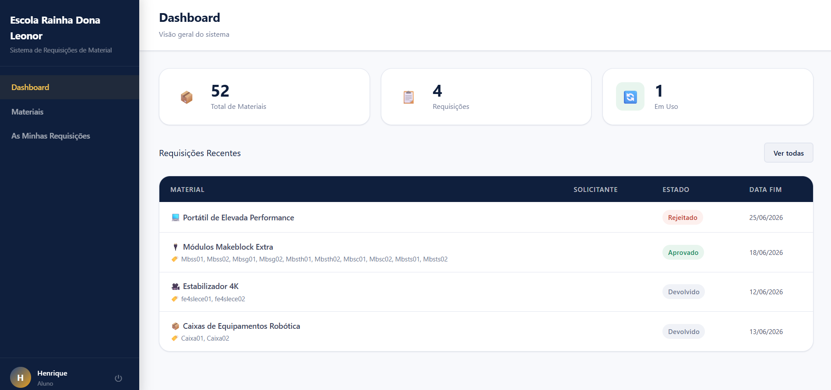
Dashboard — visão geral do sistema como aluno com um resumo dos seus dados no sistema
2. Materiais
No separador Materiais é possível consultar todo o material da sua escola, pesquisar por nome, filtrar por categoria e estado
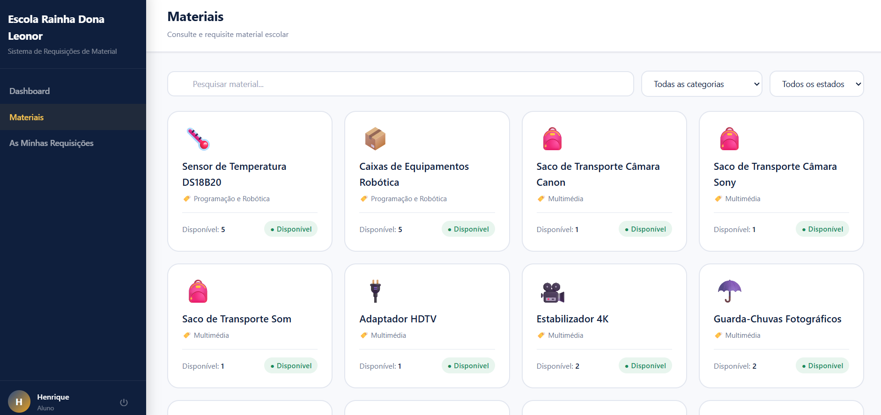
Lista de materiais disponíveis com pesquisa e filtros na visão do aluno / professor
3. Requisições
Em “Todas as Requisições” o aluno pode não ver apenas o resumo mas sim ver todas as requisições feitas pelo mesmo.
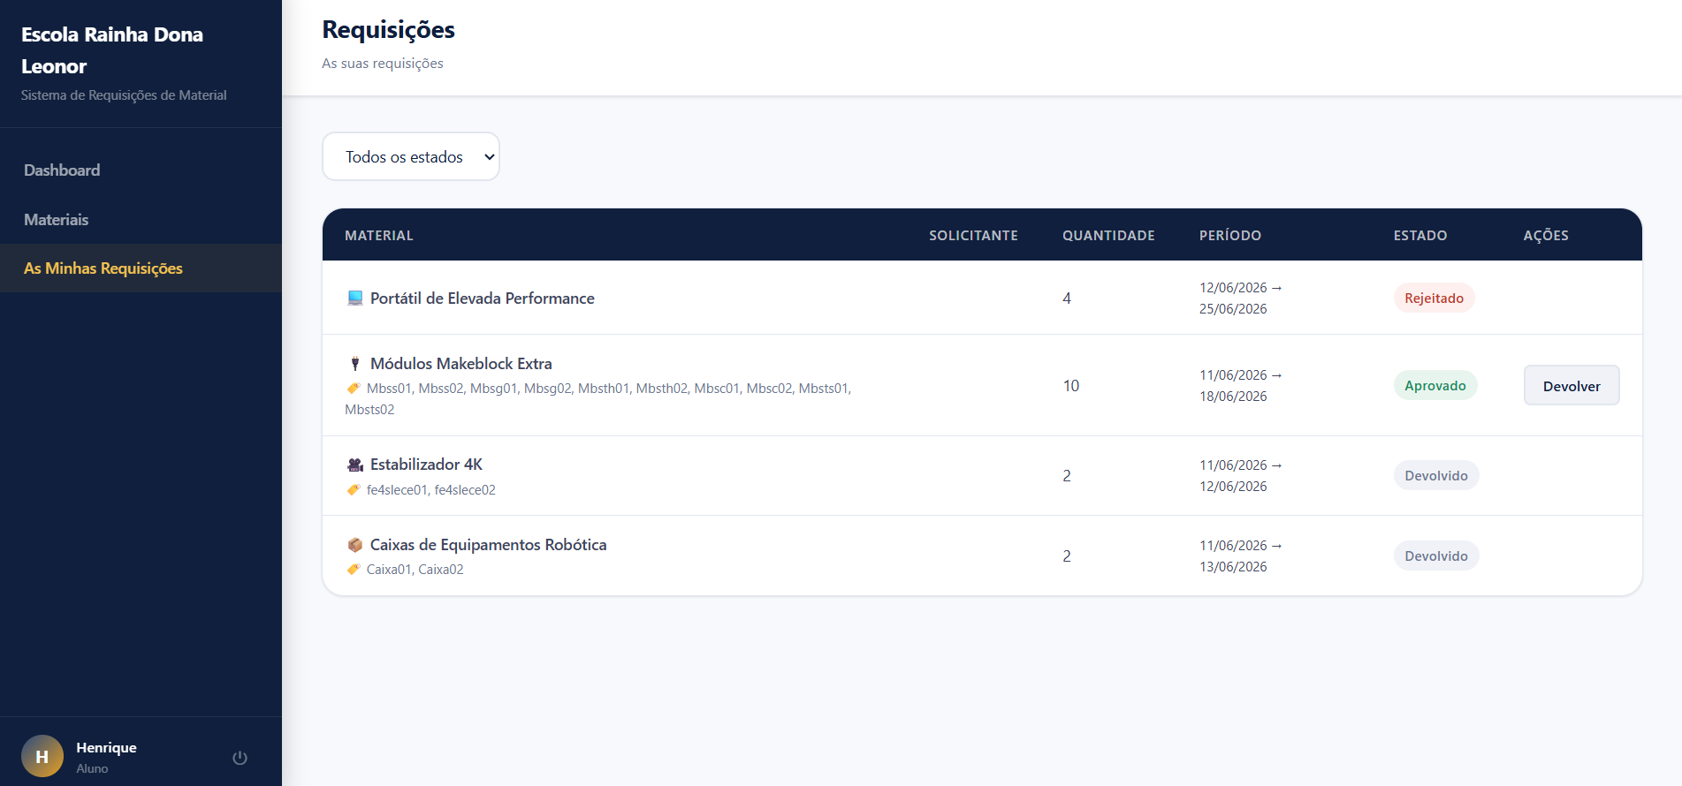
Gestão de todas as requisições, com estado e ações disponíveis.
4. Diferenças para os professores
No separador Dashboard tem a única diferença entre os alunos e professores , pois os professores podem autorizar e acompanhar todas as requisições aceitas pelo o professor do aluno.
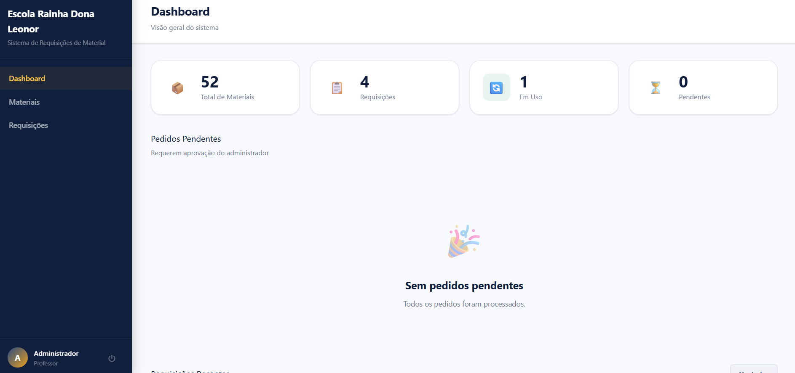
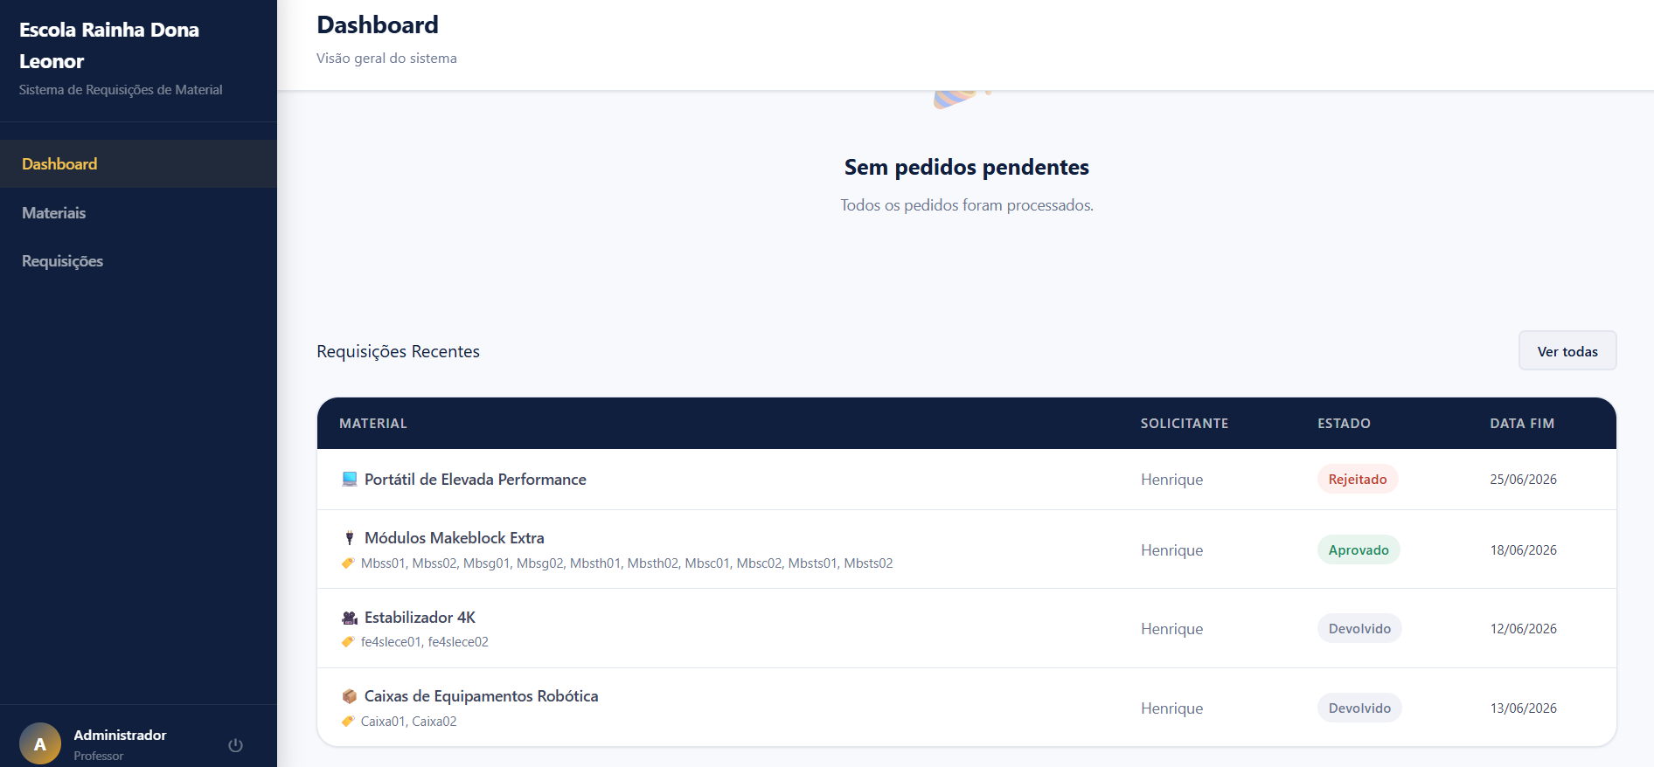
Dashboard para os professores

5. Notas importantes para os professores
- Os Professores só podem aceitar os pedidos de requisição de um aluno que o selecionou na requisição.
- Os professores também conseguem ver mais do que as requisições recentes , basta apenas clicar no botão “Ver todas”.
- Os professores também podem fazer requisições para si mesmas.

